TDS2开发文档

创建日期：2020-04-03

创建人：NRI7

修订日期：2020-04-03

修订人：NRI7

修订简述：项目初始化。

修订日期：2020-04-25

修订人：NRI7

修订简述：项目框架架设中。

* **前言**

TDS2是为NR打版业务无纸化办公而设计，目的节省资源和环保，使用者是打版业务相关部门人员，与TDS是协作关系，不是升级版本，至少目前并不能替代TDS。

* **项目要点**

IDE：Visual Studio 2015

编程语言：C#

架构：X86

API：百度、Aspose、Newtonsoft、Spire、Corel、Adobe、Microsoft Office等

数据库：Microsoft Sql Server 2008或以上（与TDS共用）

发布平台：Microsoft Windows All

* **界面与功能**
* **登陆窗口**

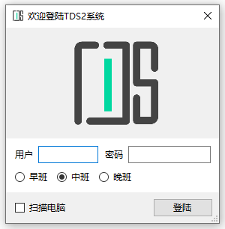

***交互操作：***

在{用户}输入框中输入用记名。

在{密码}输入框中输入用户密码。

点击{早班}{中班}{晚班}按钮选择班次。

勾选{扫描电脑}复选框决定登陆电脑是否扫描电脑。

点击{登陆}按钮开始登陆系统。

***后台操作：***

在主题文件夹获取窗口图标和TDS标识图片并显示。

获取系统时间，自动选中{班次}按钮。早班7:55到15:54；中班15:55到23:54；早班23:55到7:54；

检测系统是否安装扫描仪，自动选中{扫描电脑}按钮。

按下{登陆}按钮时，检查{用户}和{密码}是否合理，作出相应处理。

后台查询数据库时，检测数据库是否正常，作出相应处理。

查询成功后，判断用户和密码等数据，作出相应处理。

登陆成功后，把{用户登陆信息}更新到数据库；把{用户}对象发送到{主页}窗口；关闭登陆窗口；

* **主页窗口 – 订单页**



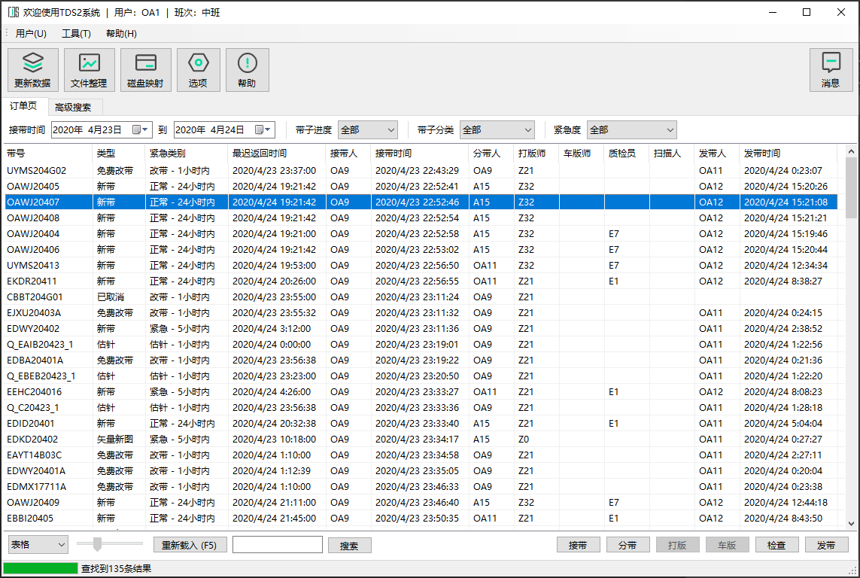

* **接带时间下拉选项**

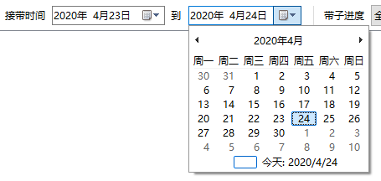

* **带子进度，带子分类，带子紧急度下拉选项**

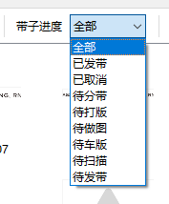 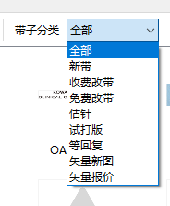 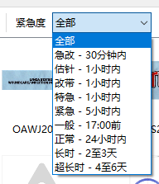

***交互操作***：

选择接带时间，选中后立即以新的条件刷新订单列表。

***后台操作***：

无

* **订单详情窗口**

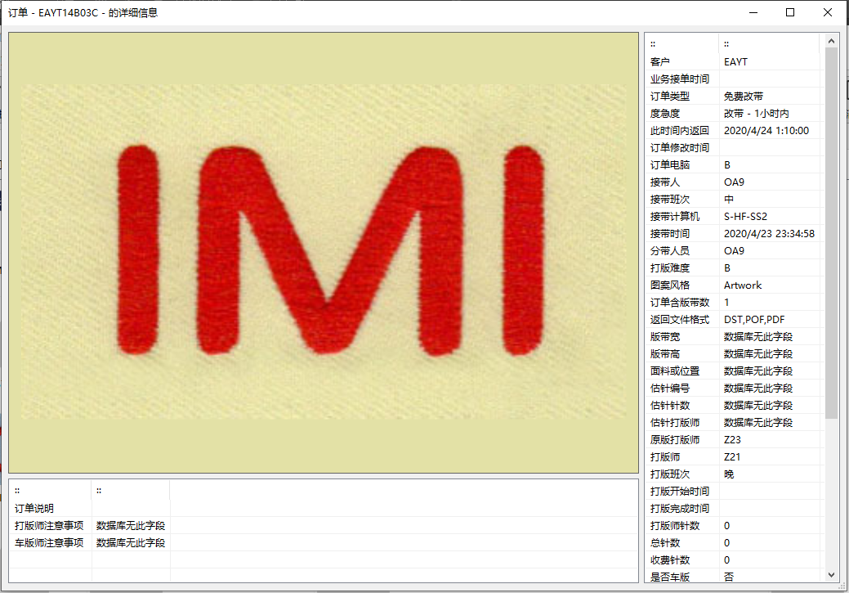

***交互操作***

用户按下{Enter}或{Esc}或{Space }键时，关闭窗口。

***后台操作***

读取{主页}窗口传递过来的订单对象，根据订单对象加载列表信息

在主题文件夹中获取窗口图标；

根据订单图片地址列表，加载第一张jpg格式的图片，如果没有找到，则加载缺失图片。

加载图片时，读取图片右下角颜色，用于填充背景色。

* **接带窗口（未完成）**

***交互操作：***

***后台操作：***

* **分带窗口（未完成）**

***交互操作：***

***后台操作：***

* **打版窗口（未完成）**

***交互操作：***

***后台操作：***

* **车版窗口（未完成）**

***交互操作：***

***后台操作：***

* **检查窗口**

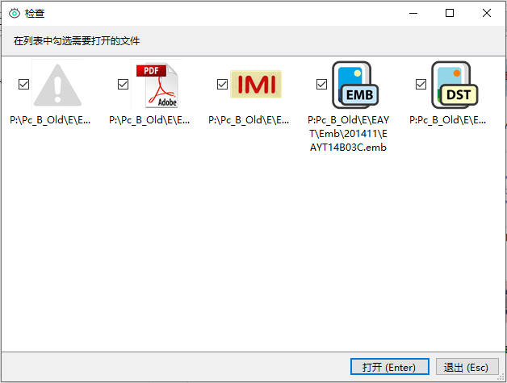

***交互操作：***

在文件列表中，点击图标前复选框决定是否选中文件。

点击{打开}按钮或按下{Enter}键时，使用该文件的默认应用打开被选中的文件。

点击{退出}按钮或按钮{Esc}键时，关闭窗口。

***后台操作：***

读取从{主页}窗口传递过来的订单对象，读取订单文件列表，遍历显示到列表中。

不同类型文件在主题文件夹下匹配不同图标。

* **发带窗口（未完成）**

***交互操作：***

***后台操作：***

* **修改订单窗口（未完成）**

***交互操作：***

***后台操作：***

* **主页 – 高级搜索（未完成）**



***交互操作：***

***后台操作：***

* **主页 – 程序菜单**

  

***交互操作：***

个人资料：打开{个人资料}窗口

退出：退出系统

磁盘映射助手：打开{磁盘映射助手}窗口

文件整理：打开{文件整理}窗口

选项：打开{选项}窗口

查看帮助：打开{帮助}窗口

技术扶持：打开{技术支持}窗口

获取新版本：检查程序的最新版本

关于TDS2：打开{关于}窗口

***后台操作：***

无

* **主页 – 工具栏**

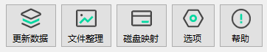 

***交互操作：***

更新数据：打开{数据更新}窗口

文件整理：打开{文件整理}窗口

磁盘映射：打开{磁盘映射助手}窗口

选项：打开{选项}窗口

帮助：打开{帮助}窗口

消息：打开{消息}窗口

***后台操作：***

无

* **更新数据窗口（未完成）**

***交互操作：***

***后台操作：***

* **文件整理窗口（未完成）**

***交互操作：***

***后台操作：***

* **磁盘映射窗口（未完成）**

***交互操作：***

***后台操作：***

* **选项窗口**
* **文件夹设定**

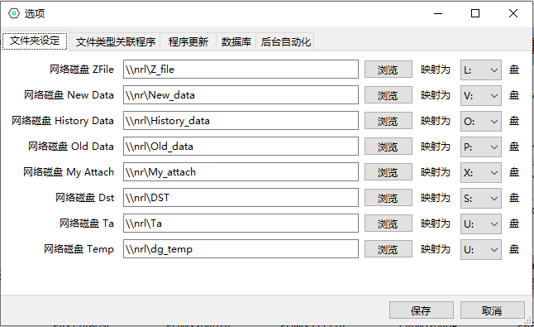

***交互操作：***

***后台操作：***

* 文件类型关联程序

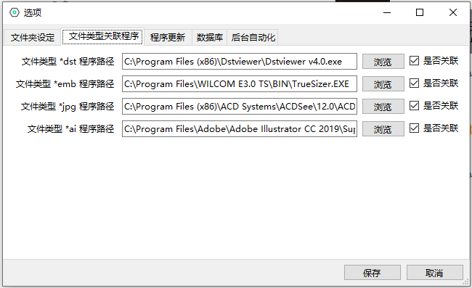

***交互操作：***

***后台操作：***

* 程序更新

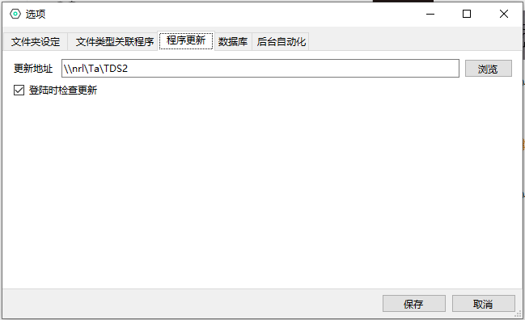

***交互操作：***

***后台操作：***

* 数据库

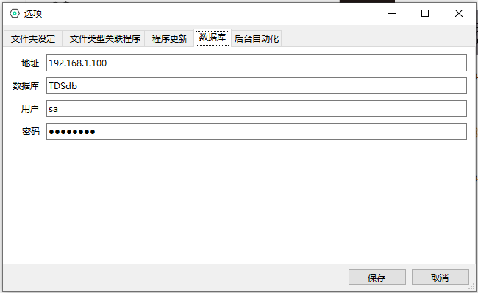

***交互操作：***

***后台操作：***

* 后台自动化

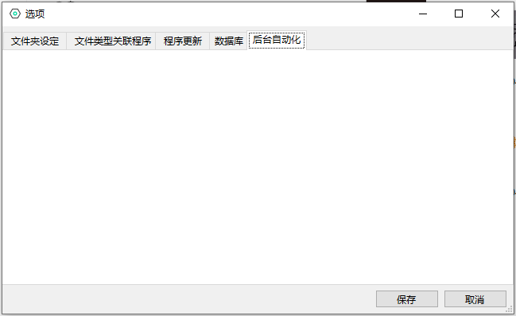

***交互操作：***

***后台操作：***

* **帮助窗口（未完成）**

***交互操作：***

***后台操作：***

* **消息窗口（未完成）**

***交互操作：***

***后台操作：***

* **文件结构（未完成）**
* **后台（未完成）**
* 数据库**（未完成）**
* **发布与部署（未完成）**